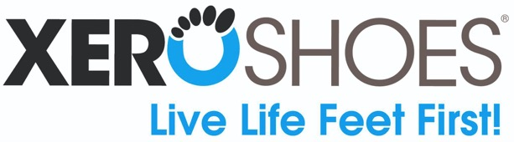

Xero Shoes bringt natürliche Bewegung in die Casual-Kategorie mit drei neuen Everyday-Styles
Plus Ultraleichte Performance- und Outdoor-Schuhe für das Frühjahr 2023
Launch-Start am 1. März im Handel

Broomfield/Colorado (Februar 2023) - Die meisten Verbraucher assoziieren minimalistische Schuhe mit Sportschuhen. Während zu den Top-Sellern von Xero Shoes Lauf-, Wander- und Fitnessschuhe gehören, sind die wichtigsten Wünsche der Kunden Freizeitprodukte, die den gleichen leichten, vom Barfußlaufen inspirierten, Fußkomfort bieten.

Ab 1. März erweitert Xero Shoes das wachsende Sortiment von 32 Schuhen um drei Freizeitschuhe, einen zusätzlichen Fitnessschuh und einen ultraleichten Wanderschuh, der in Zusammenarbeit mit Michelin entwickelt wurde.
Männer erhalten den Glenn, einen lässigen Oxford aus Vollnarbenleder. Der Dillon verbessert eine ikonische Sneakersilhouette für Männer und Frauen mit einem breiteren, fußförmigen Design. Der Sunrise ist ein lässiger Camping- und Reiseslip-on. Der Prio Neo wertet den Look von Xeros meistverkauftem Fitnessschuh auf. Und schließlich ist der Scrambler Mid dank einer dünnen, leistungsstarken Michelin FiberLite Sohle der vielleicht leichteste technische Wanderschuh der Welt.

Steven Sashen, CEO und Mitbegründer von Xero Shoes, sagt: "Wir sind eine der am schnellsten wachsenden Marken in den USA, was zu einem großen Teil den Produktempfehlungen unserer Kunden zu verdanken ist, die sagen, dass sie nichts anderes mehr tragen wollen, wenn sie einmal Schuhe getragen haben, die ihre Füße natürlich bewegen und funktionieren lassen."

Xero-Schuhe zeichnen sich durch ihren natürlichen Komfort aus, der auf einem fußzentrierten Design, einer breiteren, anatomisch fußgeformten Zehenbox, einem bodennahen Profil für Gleichgewicht und Beweglichkeit und einer sehr flexiblen Konstruktion für die natürliche Bewegung. Besonderes Merkmal ist die patentierte FeelTrue®-Sohle mit einer Sohlengarantie von 5.000 Meilen (= rund 8.000 km).

Sashen fügt hinzu: "Unsere neue Kollektion bietet Schuh, die zu den Bedürfnissen und dem Stil eines jeden passen, egal ob man Besorgungen in der Stadt macht, auf Wanderwegen unterwegs ist oder im Fitnessstudio ins Schwitzen gerät."

Xero Shoes' Frühjahr/Sommer 2023 Footwear Lineup

PERFORMANCE

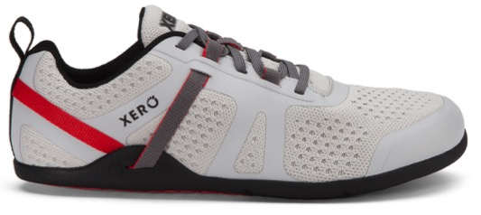
Prio Neo - Hochleistungs-Trainingsschuh
Der Prio Neo ist ein Performance-Upgrade des meistverkauften Allround-Fitnessschuhs von Xero Shoes und sieht mit seiner geschweißten Konstruktion und dem Mesh-Obermaterial noch schlanker aus. Ein feuchtigkeitsableitendes Futter hält die Füsse kühl. Das Xero Shoes eigene Spannsystem gibt sicheren Halt im Schuh.
Gewicht: 272,2 g (M9 US) / 221,2 g (W7 US)
MSRP: €120.00

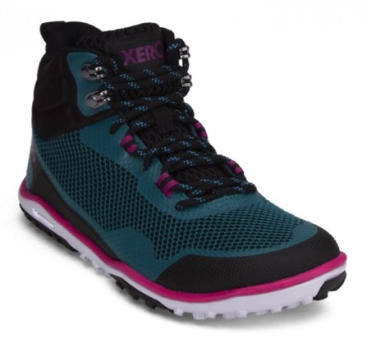
OUTDOOR

Scrambler Mid - Ultraleichter, technischer Wanderschuh
Der Scrambler Mid ist ein ebenso technischer wie einfacher Schuh, der mit nur 289 g (M9) ultraleicht ist. Die Michelin Sohle ist sehr flexibel und bietet Traktion auf jedem Terrain. Das Profil der Sohle ist dem von Mountainbike-Reifen nachempfunden. Ein sehr wendiger Schuh für Wanderungen in moderatem Gelände, der Barfussfeeling auch in den Bergen und Mittelgebirgen möglich macht.
Gewicht: 289,2 g (M9 US) / 226,80 g (W7 US)
MSRP: €200.00

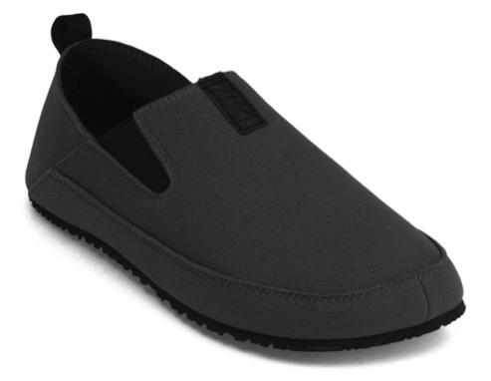
LIFESTYLE

Sunrise - Camp- und Reiseschuh zum Hineinschlüpfen
Der Sunrise ist ein nachhaltiger, superleichter Slipper, der aus recycelten Materialien hergestellt wird. Das Obermaterial aus Mikrofaser ist wasserabweisend und fühlt sich dennoch seidig weich an, während die Step-on-Ferse Tag und Nacht für Komfort sorgt. Der Sunrise ist ein praktischer Camping- oder Reisebegleiter. Dank der integrierten Fersenschlaufe kann man ihn auch schnell außen an den Rucksack hängen.
Gewicht: 158,8 g (M9 US) / 141,8 g (W7 US)
MSRP: 75,00 €.

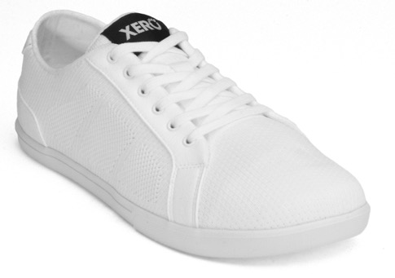
Dillon - Klassischer Sneaker
Der Dillon ist ein Fitnesschuh in Sneaker-Optik. Das atmungsaktive, vegane Strickobermaterial und die breite, anatomisch geformte Zehenbox bringen hohen Komfort. Die neue Cup-Sohle sieht vielleicht "normal" aus, aber angezogen bietet die äußerst flexible FeelTrue-Sohle sensibles Boden- und Gehgefühl.
Gewicht: 277,9 g (M9 US) / 226,8 g (W7 US)
UVP: €110,00

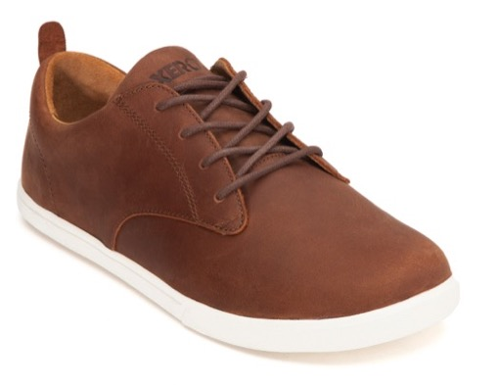
Glenn – Herren
Smarter Leder Freizeitschuh
Mit seiner klassischen Oxford-Silhouette und dem Obermaterial aus vollnarbigem Leder macht der Glenn optischetwas her und passt sehr gut zu Anzug oder Jeans. Dank des geringen Gewichts (10,2 oz M9) und dem breiten, anatomisch geformten Vorfuß können sich die Zehen ausbreiten und entspannen, während die flexible Sohle für natürlichen Geh-Komfort sorgt.
Gewicht: 289,2 g (M9 US)
UVP: €150,00

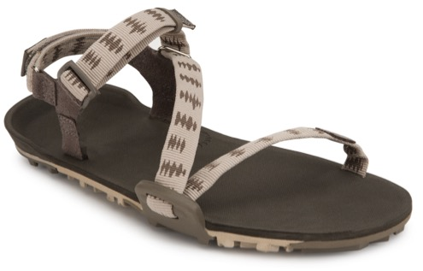
Z-Trail EV - Wandersandale
Die Z-Trail EV-Sandale spart 70 % des Gewichts einer Sportsandale ein und bietet mit nur 147 Gramm (M9) ein Barfuß-Erlebnis mit hohem Tragekomfort. Das weiche und schnell trocknende Polyester-Gewebe der Riemen wird aus recycelten Wasserflaschen hergestellt. Die sehr flexible Sohle bietet den Füssen ein Barfuß-ähnliche Beweglichkeit beim Gehen. Die verstellbaren Fersen- und Ristriemen sorgen für einen sicheren Sitz. Die dreilagige FeelLite™-Sohle schützt den Fuß und bietet viel Halt im Gelände.
Gewicht: 147 g (M9 US)
UVP: €90,00

Einen Überblick über die gesamte Kollektion gibt es hier: XeroShoes.eu/Spring23Sale

Über Xero Shoes
Das 2009 in Broomfield, Colorado, USA, gegründete Unternehmen Xero Shoes stellt bequeme, leichte, sportliche und lässige Schuhe her. Schuhe mit einem "Fuß-zuerst-Design". Das Unternehmen hat es sich zur Aufgabe gemacht, den Menschen zu helfen, die Komfort und die Vorteile von Barfußschuhen, in denen sie sich natürlich bewegen können, damit sie "Lebe das Leben mit den Füßen zuerst". In der EU startet die Marke im November 2021. Xero Shoes bietet mittlerweile ein komplettes Sortiment an Freizeit- und Sportschuhen, Stiefeln und Sandalen, die Kunden im Alter von 2-92 Jahren in 97 Ländern zu fast jedem erdenklichen Anlass und Aktivität tragen.

XERO SHOES EU
Vinohradská 35/25
120 00 Prague
Czech Republic
www.xeroshoes.eu

XERO SHOES Deutschland
Go Free GmbHFinkenstr. 22
Ottobrunn 85521
christian@gofreeconcepts.de
www.gofreeconepts.de
Phone: +49 (0) 89/2441 6727-0

Ansprechpartner für die Presse
Johannes Wessel
+49 (0)8856 – 8685318
+49 (0) 1590 5398581
j.wessel@outdoorsports-pr.de
www.outdoorsports-pr.de

